2011-01-26

## 日本アルコール産業（株）からアルコール消毒液を寄贈していただきました

日本アルコール産業株式会社は、昨年11月に東京で開催されたアダプト・プログラム・シンポジウムに参加されていました。同社の磐田工場で清掃活動をはじめとしたアドプト活動に取り組まれています。その活動が地域貢献とともに、社員のみなさんの意識向上に役立っているということに感銘を受けた笑働OSAKA梶間が挨拶に伺ったところ、こちらの活動に共感していただき、「ぜひ応援したい」という好意から、消毒液1万本を寄贈してくださいました。寄贈していただいた消毒液は、大阪府下の土木事業所などを通じて地域活動団体のみなさんのもとへ、「大阪の笑顔づくりを応援したい」という日本アルコール産業（株）の思いとともにお届けしました。

＜縄手北校区地域安全センター＞  
芝生化した校庭で、様々な地域活動を次々と展開し、地域力を高めています。地域防犯活動を行う安全センターの開設式に併せて、消毒液をお届けしました。

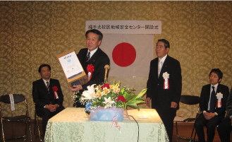

＜岸城幼稚園＞  
芝生化した園庭が、幼児教育に大きな効果を上げています。消毒液は早速園児が喜んで使っていました。園長先生は「活動を応援してくれる方がいらっしゃって本当に有り難い」とおっしゃっていました。

＜川西小学校 ×デイサービスセンター川西＞  
近畿大阪銀行さんから寄贈していただいた花苗を使った、花いっぱいプロジェクトに取り組まれています。小学生がお年寄りに消毒液を届けにいった際に、普段笑わないおじいちゃんが笑顔になった、というエピソードも生まれました。

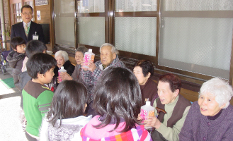

この3つの事例以外にも、順次笑働ネットワークを通じて地域活動に励まれているみなさんのもとに届けてまいります。